___________________________________________________________________________
Il Gruppo Renault Italia è Top Employer 2023 grazie alla filosofia Time for Quality Life
Il Gruppo Renault Italia fa parte delle aziende certificate Top Employers Italia 2023.

Roma, 18 Gennaio 2023. La Certificazione Top Employers è il riconoscimento ufficiale delle eccellenze aziendali nelle politiche e strategie HR e della loro attuazione per contribuire al benessere delle persone, migliorare l’ambiente di lavoro e il mondo del lavoro.
La Certificazione Top Employers viene rilasciata alle aziende che raggiungono e soddisfano gli elevati standard richiesti dalla HR Best Practices Survey che ricopre 6 macro-aree in ambito HR, esamina e analizza in profondità 20 diversi topic e rispettive Best Practice tra cui People Strategy, Work Environment, Talent Acquisition, Learning, Diversity, Equity & Inclusion, Wellbeing e molti altri.
Fondato più di 30 anni fa, Top Employers Institute ha certificato in 121 Paesi di tutto il mondo 2.053 aziende che, grazie alle loro eccellenze in ambito HR, hanno generato un impatto positivo sulla vita di oltre 9,5 milioni di persone.
RENAULT, UNA LOVE BRAND HUMAN CENTRIC, E I SUOI VALORI
Renault Italia si aggiudica il premio Top Employer 2023. Un importante traguardo che riflette l’impegno dell’azienda nel mettere al centro delle sue priorità il benessere dei dipendenti, per assicurare loro un tempo di qualità sul posto di lavoro. Il riconoscimento è la conferma del DNA human centric che da sempre contraddistingue il Costruttore francese e si inscrive perfettamente all’interno della profonda trasformazione che sta attraversando la Marca da quando, nel 2021, Luca de Meo ha lanciato il piano strategico Renaulution.
Renault è un brand che è sempre stato riconosciuto per essere vicino alle persone, vicino alle reali esigenze di ciascuno; è sempre stata una LOVE BRAND, una Marca accogliente e calorosa, e già negli anni ’80, con le sue “voitures à vivre”, le auto da vivere, fu il primo brand automobilistico a dichiarare la sua empatia per i reali bisogni delle persone. La mission di Renault è collegare ed avvicinare esseri umani più che collegare luoghi e la priorità è quindi il benessere della persona, il miglioramento della qualità della vita di ognuno: TIME FOR QUALITY LIFE.
Renault, attraverso le sue tecnologie, i suoi prodotti, i suoi servizi, restituisce una delle risorse più importanti e più scarse oggi per le persone: il tempo. È questo che vuole essere Renault, è questo ciò che il cliente deve percepire ogni volta che entra in contatto con l’universo della losanga.

PEOPLE STRATEGY, DIVERSITY & INCLUSION ED EMPLOYER BRANDING AL CUORE DELL’ATTIVITÀ HR
Attivo in tutte le macroaree considerate dall’Istituto di Certificazione, grazie all’impegno e al lavoro svolto dal team HR, guidato dal Direttore Risorse Umane Gruppo Renault Italia, Giuseppe Mantegna, nell’ultimo anno il Gruppo francese si è particolarmente distinto per i temi legati alla People Strategy, alla Diversity & Inclusion e all’Employer Branding.
In tema di People strategy, per consentire a tutti i collaboratori di diventare essi stessi motori della profonda trasformazione che sta interessando tutta l’azienda, Renault Italia ha lanciato, nel 2022, il programma “Renaulution up!“, per approfondire la conoscenza del piano strategico Renaulution, calarlo nella propria area di business ed ingaggiare i collaboratori affinché ognuno potesse diventare “architetto” di trasformazione all’interno della propria area di competenza. Un progetto che ha coinvolto tutti i dipendenti per l’intero 2022, generando grande entusiasmo e che giungerà al termine all’inizio di questo nuovo anno. Parallelamente, per tutto il 2022, è stato implementato un programma di leadership empowerment, al fine di sviluppare le competenze di leadership del management dell’azienda, definendo lo stile necessario per il brand in considerazione dei futuri scenari in cui il business muterà ancora più profondamente e sempre più rapidamente.
Il rispetto per le persone è un valore fondamentale del Gruppo Renault. In particolare, permette di garantire la dignità delle persone, la non discriminazione, la diversità, la fiducia e la qualità della vita sul posto di lavoro. Al fine di sradicare ogni forma di discriminazione, il Gruppo Renault promuove la formazione e la sensibilizzazione dei collaboratori e garantisce una comunicazione rinforzata, sia sul sistema di segnalazione di Allerte Professionali sia sui comportamenti e le misure discriminatorie. Il tema della Diversity & Inclusion, diventa a questo scopo un pilastro della strategia del Gruppo Renault, pilotato attraverso pulse survey e piani d’azioni di rottura rispetto al passato; questo è solo l’inizio di un percorso che continuerà nel 2023, sotto l’impulso HR, attraverso workshop di sensibilizzazione sul tema, rivolti a tutti i dipendenti, e la creazione di moduli D&I specifici per le collaboratrici.
Una formazione specifica, inoltre, è stata erogata sul tema dell’Etica e sono stati realizzati degli incontri nelle varie direzioni di Renault Italia per diffondere il Codice Etico che integra i nuovi valori aziendali derivanti dal piano Renaulution, al fine di coinvolgere e sensibilizzare il top management e, quindi, tutti i collaboratori.
In tema di Employer Branding, uno strutturato processo di onboarding è stato messo a punto durante il 2022, la cui mission è stata quella di coinvolgere ed ingaggiare i neo dipendenti ed agevolare il loro inserimento nelle dinamiche aziendali, attraverso l’acquisizione di conoscenze, informazioni e comportamenti, parte integrante della cultura aziendale. Una serie di importanti momenti di connessione e condivisione di responsabilità, per incentivare motivazione, senso di appartenenza ed autonomia da parte dei nuovi collaboratori. I neo assunti sono stati messi in grado, così, fin da subito, di contribuire ai risultati aziendali, nonché di comprendere la realtà e la visione dell’azienda.

Un’altra area su cui la Direzione RH di Renault Italia ha concentrato la sua attenzione è stata quella legata al Wellbeing dei dipendenti. A seguito di un’indagine interna di clima, sono state, infatti, migliorate le generali condizioni di lavoro, con un approccio innovativo e condiviso.
Inoltre, in linea con la sua politica di sostenibilità ambientale, il Gruppo Renault Italia ha lanciato il nuovo servizio di Car Sharing Aziendale gratuito 100% Elettrico “Mobilize Share”. Una soluzione di mobilità 100% elettrica, accessibile e condivisa, che delinea ed anticipa l’evoluzione dei prossimi anni rendendola una realtà concreta. Tutti i vantaggi dell’elettrico sono stati messi a completa disposizione dei dipendenti, rendendoli precursori e portavoce della mobilità del futuro.
Da anni il Gruppo Renault investe per ridurre il proprio impatto ambientale e migliorare la propria responsabilità sociale. Nell’ambito del progetto Renaulution up! lanciato dalla filiale italiana nel 2022, per condividere con tutti i suoi collaboratori gli obiettivi del piano strategico Renaulution, il Gruppo Renault Italia ha deciso di avviare una collaborazione con Treedom, piantumando circa 300 alberi, uno per ognuno dei suoi collaboratori, un ulteriore segno tangibile del suo impegno verso il pianeta e la sua salvaguardia.
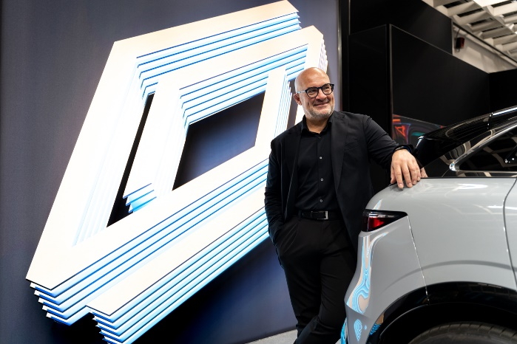
«Sono orgoglioso di questo risultato che rappresenta per noi di Renault Italia un importante riconoscimento di tutto l’impegno profuso e il lavoro svolto in materia di “Time for Quality Life”. La nostra filosofia che guida ogni nostra azione verso i dipendenti e verso i nostri clienti e che continueremo a diffondere sia all’interno che all’esterno dell’azienda. Una delle nostre priorità, infatti, è mettere insieme le nostre forze, i nostri valori, la nostra visione del futuro per offrire un servizio e un tempo di qualità ai nostri collaboratori, prendendo a cuore le loro esigenze e cercando di soddisfarle in modo sempre innovativo e coerente con il nostro DNA.»
Raffaele Fusilli, Amministratore Delegato Renault Italia.

Contatto stampa Gruppo Renault Italia:
Paola Rèpaci– Renault/ Alpine Product & Corporate Communication Manager
paola.repaci@renault.it Cell: +39 335 1254592 - Tel.+39 06 4156965
Siti web: it.media.groupe.renault.com/; www.renault.it
Seguici su Twitter: @renaultitalia

